**Цюнчык Лаврын (Ciunczyk Ławryn)**

21 июля 1790 г – крещение дочери Хрыстына (НИАБ 136-13-894, лист 10об, №49/1790-р (ориг)).

**НИАБ 136-13-894:** Лист 10об. **Метрическая запись №49/1790-р (ориг).**

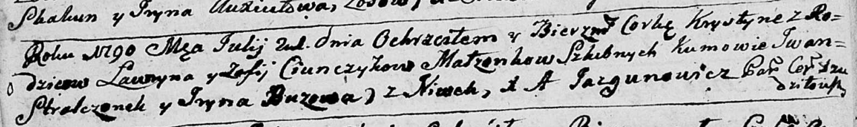

Дедиловичская Покровская церковь. 21 июля 1790 года. Метрическая запись о крещении.

Ciunczykowna Krystyna – дочь родителей с деревни Нивки.

Ciunczyk Ławryn – отец.

Ciunczykowa Zofia – мать.

Stralczonek Jwan - кум.

Buzowa Jryna - кума.

Jazgunowicz Antoni – ксёндз.